**研训简报∣常州市新北区小学体育乡村骨干教师培育站：两省三地聚名师 分享交流促成长**

和煦的阳光温暖着大地。12月5日-6日，常州市新北区乡村小学体育骨干教师培育站与新疆新源、江苏扬州两地名师工作室，齐聚线上进行了第6次集体研讨活动。培育站导师组、专家及全体学员汇聚于腾讯会议室，围绕“基于自觉体育习惯培养的策略”的主题，展开专题讲座、读书分享、优课观摩等三个板块的内容研讨，并邀请刘正东教授、黄华萍校长为我们带来精彩的讲座。

**一、专家引发展,聆听高理论**

首先，由江苏省知名特级教师，扬州仪征市大仪中心小学刘正东教授为我们带来了《新课堂与教师的新技能》专题讲座。刘教授结合当前“双减”政策情况为大家分析了新课堂新取向，提出了新要求—教会、勤练、常赛，阐述了新方法—享受乐趣、增强体质、健全人格、锤炼意志。

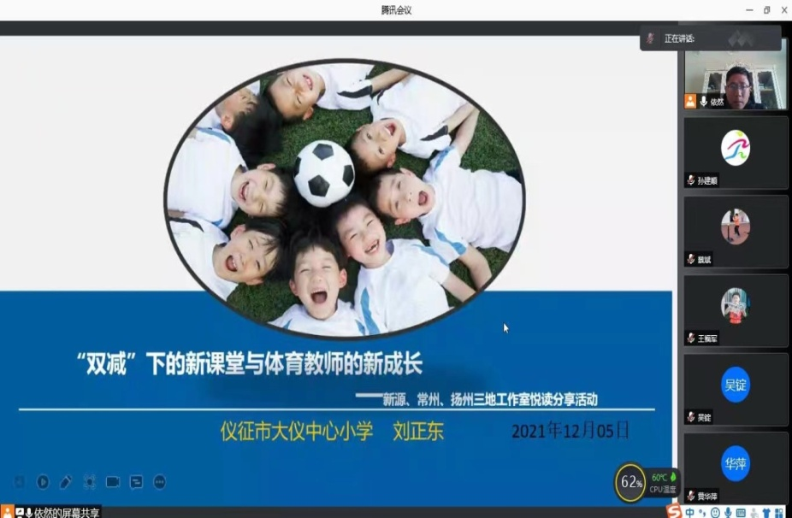魏村中心小学的施丹丹老师评价说：“新时代的体育教师、体育教学应当是动态的、前进的、向上的，不是孤立的、自我的、回头看的。”

其次，培育站的主持人，正高级教师，省特级教师孙建顺校长，为全体学员带来了《体育教学口诀的误区与创编》精彩讲座。孙特从口诀运用忽视年龄特征、违反学习规律、成了门面装饰、偏离教学重点、创编依懒网络搜索这五个方面展开，并相对应的提供了切实有效的解决策略。

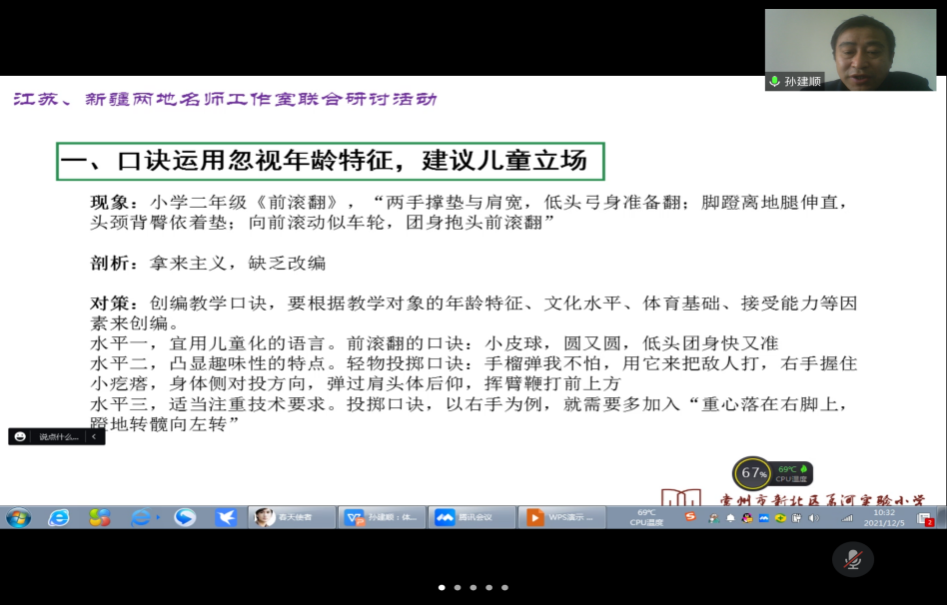

溧阳市平桥小学高渊老师说：“在体育教学中恰当地运用口诀，既能激发学生的动作技术学习兴趣，活跃课堂气氛，又能加深学生对动作要领的理解。短短十分钟的讲座深入显出又丰富充实，对广大一线教师的教育教学有着非常专业的指导作用。”

最后，由新北区魏村中心小学黄华萍校长为我们带来了《教案的革命——指向高阶思维的学历案设计》的专题讲座，黄校长首先抛出问题引人思考。主要从三部分进行说明学历案的由来：学习目标的设定—我们将要到哪里？评价活动的设置—我们已到了哪里？学习过程的设计—我们如何到哪里？

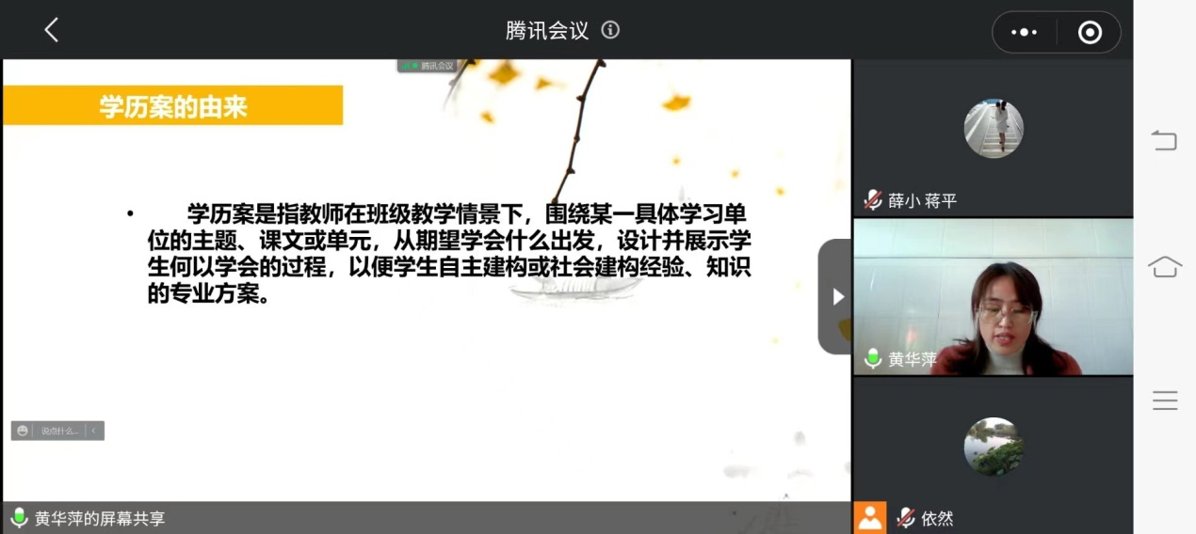金坛区指前实验学校曹贝老师说：“学历案的价值，是将学习目标、学习过程、学后反思深入浅出地讲述了学历案的撰写与留白的重要性。”

1. **读书乐分享,探讨优经验**

来自新疆清源县第二小学的张家辉老师给大家分享了《爱的教育》一书，书中描述了主人公在学校的生活，展现了老师的教育与同学之间的爱的感化力量的强大。通过本书，作为一名教师，我们不光耀培养学生的学习能力，更重要的是培养学生的爱心。

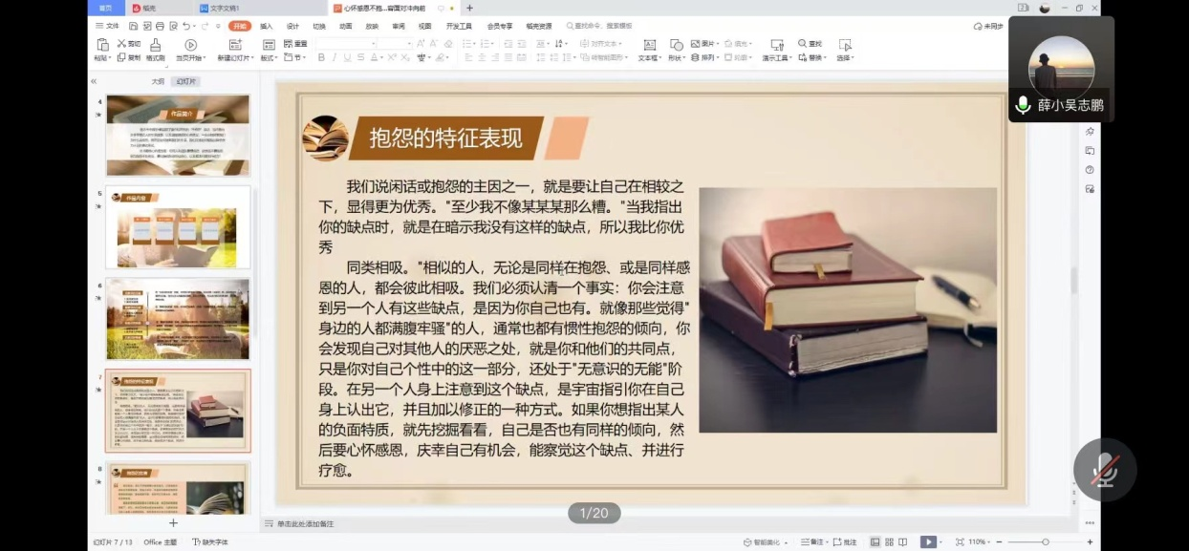新北区薛家实验小学的吴志鹏老师给大家分享了《不抱怨的世界》，书中介绍了抱怨的四个阶段，抱怨是如何产生的，以及抱怨的危害。我们更应该端正态度，不抱怨，不放弃，勇敢接受挑战。

新北区新桥实验小学的张楠老师给我们分享了《操场上的守望》一书，书中分享了一线体育教师的教学案例、教学设计、体育课程建设、课堂教学反思等方面的文章，给我们青年教师在专业发展上明确了方面。

仪征市实验小学的陈修修老师给我们分享了《这里是中国2》一书，书中通过原创摄影图片及充满情感温度的文字，描绘了中国具有代表性的地理人文景观和自然风貌，让我们享受视觉盛宴的同时，了解自身所处的自然世界。

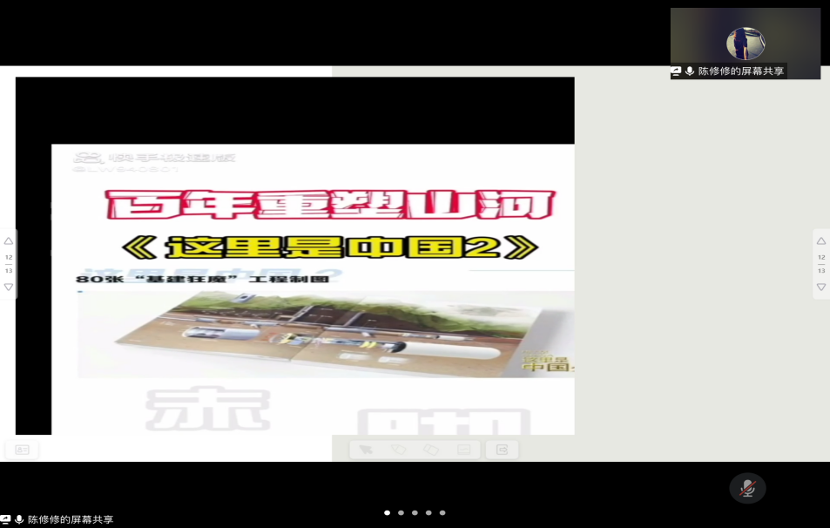

仪征市实验小学西校区的王福军老师给我们分享了《体育游戏的教学》，游戏在体育教学中有着举足轻重地位，所以我们一定要重视体育课中的游戏，教师要对学生的游戏因势利导，认真研究游戏。

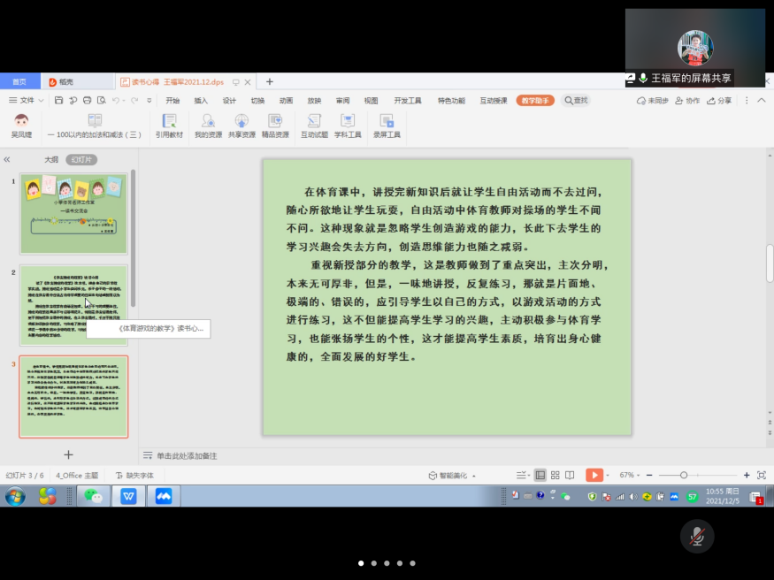

仪征市新集中心小学的蔡斌老师给我们分享了《上课的门道》，书中分成三个部分，分别是体育教师的理论准备，实践方略，困惑解答。作为体育教师我们在“学法”理解要重点推进以下三方面的教学工作。

仪征市大仪中心小学的钱学春老师给大家分享了《儿童学习力》一书，本书作为一本家庭教育专著，提供了徐国提升学习力的具体指导，理论指导实践，具体很强的针对性和操作性。

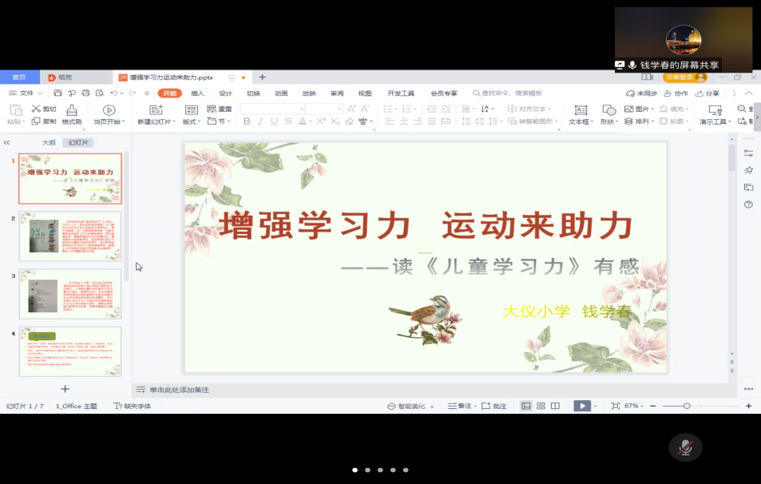

溧阳市平桥小学高渊老师说：“大自然的美好展示了中国建设之美，家园之美，梦想之美，通过分享激起了我们强烈的名族自豪感，有空大家一定要多去游览一下祖国的大好河山。”

新北区浦河实验学校马淋淋老师说：“如果我们的教育仅仅停留在表面的说教上，从而忽视了学生情感的培养，那么，我们的教育是可怕的，有爱的教育才是真正的教育，孩子们才能快乐的成长着。”

1. **观摩研讨课,学习新经验**

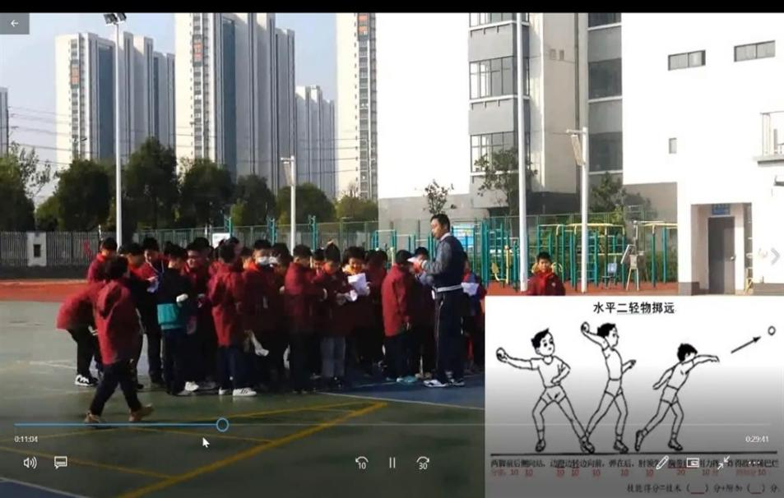首先，由培育站主持人、孙建顺校长执教的水平二《轻物掷远》研讨课。同学们通过各种投掷获得最初体验 ，结合老师给的口诀初步感知动作要领整节课条理清晰、环环相扣，非常流畅的层层推进。合理的辅助练习的运用点出了动作的重难点所在，通过自己体验及口诀传授让整节课趣味大增，整节课队伍调动合理有序，同学们始终沉浸在课堂，在孙校带领下所有同学都能掌握基本动作，达成预设的目标。

新北区新桥第二实验小学的金璇老师说：“孙特执教的课基于健康第一的指导思想，针对投掷练习枯燥，手段单一的特点，巧妙地利用毛巾设计一系列的军事挑战游戏，让学生在环环相扣的游戏中趣学趣练，投掷技术不断迭代升级，既突出了学习重点，又利用小组合作学习突破了学习难点，还培养了学生自主合作探究的能力。整节课朴实，生动，高效。”

第二节课是由新北区孟河实验小学的吕娟老师执教了二年级健康教育课《应对新冠有办法》。导入情境“壮壮的烦恼”来引入主题一起走近新冠，通过视频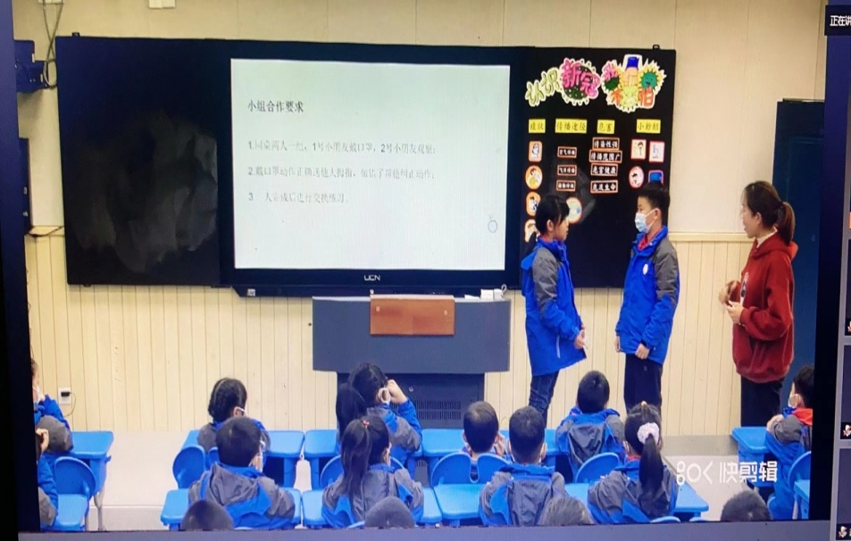让我们了解什么是新冠，他们的传播途径，会出现哪些症状。吕老师的课环节清晰，自然流畅，知识和技能有机结合，学生在课中既掌握了技能又有价值观的提升。

孟河实验小学的蒋林霞老师说：“吕老师的课选材联系生活，板书精美，教学设计清晰巧妙，学生在活动中有了进步和提升。”

星光不问赶路人，时光不问追梦人，最美的样子，是努力的样子；最美的姿态，是专业的姿态。路虽远，行则至；事虽难，做则成。万物之中，希望最美。让我们带着希望与憧憬，一路前行，不负好时光。

撰稿：吴志鹏  蒋平  陈鑫柳阳 统稿：张楠 终审：孙建顺